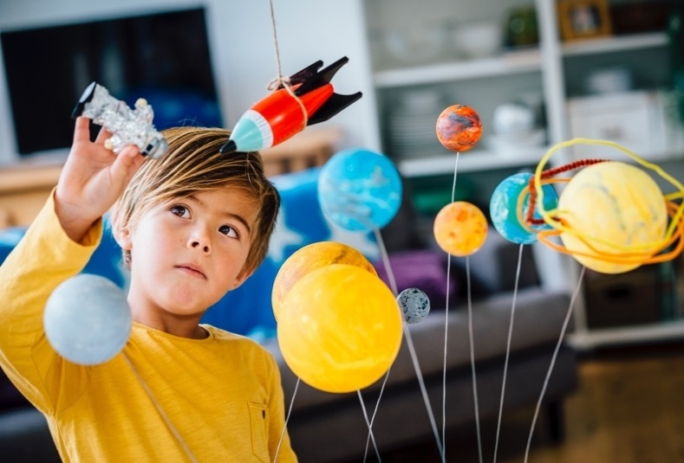

CHARTE : nom projet



# Trois composantes d’un projet d’expo-sciences abouti :

|  |  |  |  |  |  |  |  |
| --- | --- | --- | --- | --- | --- | --- | --- |
|  | Journal scientifique | Livre fermé | Rapport de recherche | Crayon | Tableau de présentation | Ciseaux |  |

**Date d’échéance (tous les composants) :** <entrez la date d’échéance ici>

|  |  |  |
| --- | --- | --- |
|  | Terminer le | Chaque mot en caractères GRAS correspond à une page de votre Rapport de recherche et Tableau. |
| □ | <Insérez la date antérieure de 6 semaines à la date d’échéance> | Préparez un journal scientifique dans lequel consigner des notes sur l’ensemble des idées, actions et données en lien avec votre projet. |
| □ | <Insérez la date antérieure de 7 semaines à la date d’échéance> | Réfléchissez à un thème ou sujet qui vous intéresse (sciences de la vie, sciences de la Terre ?) Y a-t-il une question ou un problème qui vous intéresse ? Recherchez via Bing, en consultant des camarades de classe ou des adultes, ou en bibliothèque. |
| □ | <Insérez la date antérieure de 7 semaines à la date d’échéance> | Cernez le **PROBLÈME** que vous souhaitez résoudre. Quel est l’objectif de votre expérience ? Demandez à votre enseignant d’approuver le **PROBLÈME**. |
| □ | <Insérez la date antérieure de 6 semaines à la date d’échéance> | Énoncez une **HYPOTHÈSE** indiquant ce que vous pensez qui se passera lorsque vous mènerez l’expérience. Il s’agit de votre assertion « Si je ___, alors___ se produira parce que ___ ». |
| □ | <Insérez la date antérieure de 5 semaines à la date d’échéance> | Concevez votre expérience de façon détaillée. Établissez une **LISTE DE MATÉRIEL**. |
| □ | <Insérez la date antérieure de 5 semaines à la date d’échéance> | Menez votre expérience. Écrivez et vérifiez des instructions détaillées. Ce seront vos **PROCÉDURES**. (Ajustez le calendrier ici si le projet prend plus de temps). |
| □ | <Insérez la date antérieure de 5 semaines à la date d’échéance> | Pendant que vous menez votre expérience, consignez toutes les données quantitatives possibles dans votre journal scientifique (mesures, minutages, pesées). Ces données permettront de confirmer ou d’infirmer votre hypothèse. |
| □ | <Insérez la date antérieure de 4 semaines à la date d’échéance> | Une fois votre expérience terminée, organisez vos données et choisissez un graphisme illustrant au mieux les changements intervenus. Il s’agit de vos **RÉSULTATS**. |
| □ | <Insérez la date antérieure de 3 semaines à la date d’échéance> | Analysez vos résultats, puis rédigez une **ANALYSE DE DONNÉES** claire. |
| □ | <Insérez la date antérieure de 3 semaines à la date d’échéance> | Rédigez votre **CONCLUSION**, c’est-à-dire votre interprétation des données (pourquoi avez-vous obtenu ces résultats ?) |

|  |  |  |
| --- | --- | --- |
|  | Terminer le |  |
| □ | <Insérez la date antérieure de 3 semaines à la date d’échéance> | Écrivez, composez et concevez des pages de support pour votre rapport **: PAGE DE TITRE, RÉSUMÉ, REMERCIEMENTS, TABLE DES MATIÈRES, RÉSUMÉ DE RECHERCHE, GLOSSAIRE et SOURCES CITÉES**. |
| □ | <Insérez la date antérieure de 2 semaines à la date d’échéance> | Tapez toutes les pages de votre rapport. Vous les avez écrites tout le long. Soyez très attentif aux paramètres définis par votre enseignant ou le directeur de l’expo-sciences. |
| □ | <Insérez la date antérieure de 2 semaines à la date d’échéance> | Relisez et éditez l’ensemble des pages tapées et des graphismes. |
| □ | <Insérez la date antérieure de 2 semaines à la date d’échéance> | Imprimez les pages de votre rapport. Assemblez. Reliez. |
| □ | <Insérez la date antérieure de 10 semaines à la date d’échéance> | Imprimez le **PROBLÈME, l’HYPOTHÈSE, la LISTE DE MATÉRIEL, la PROCÉDURE, les GRAPHIQUES DE DONNÉES, L’ANALYSE DE DONNÉES et LA CONCLUSION** dans une taille de texte plus grande pour les ajuster au tableau de présentation. |
| □ | <Insérez la date antérieure de 7 semaines à la date d’échéance> | Assemblez les composants sur le tableau de présentation en fonction des paramètres définis par votre enseignant ou le directeur de l’expo-sciences. Ajoutez des photos et un titre. Travaillez de façon soignée |
| □ | <Insérez la date antérieure de 5 semaines à la date d’échéance> | Révisez le journal scientifique et vérifiez son exhaustivité. |
| □ | <insérez la date d’échéance> | Vous en avez terminé avec les trois composantes de votre projet scientifique  Journal scientifique : Livre fermé Rapport de recherche Crayon Tableau de présentation Ciseaux |

## Déclaration de parent pour <entrez le nom de l’étudiant>

### Je, soussigné ________________________ (parent), suis conscient que mon enfant participe à un projet important et m’engage à le soutenir avec des conseils et des encouragements. J’ai noté la date d’échéance, les dates planifiées et le sujet, et je contribuerai à ce que les trois composantes soient à <emplacement de livraison> pour le <insérez la date d’échéance>. (Une fois cette page signée, copiez-la pour l’enseignant et le parent).